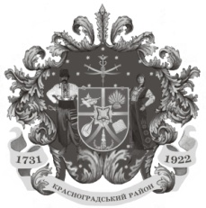

Красноградська районна рада

V позачергова сесія VІIІ скликання

Р І Ш Е Н Н Я

03 березня 2021 року № 107-VІIІ

Про передачу об’єктів нерухомого майна із спільної власності територіальних громад міста, сіл та селищ Красноградського району у комунальну власність Красноградської територіальної громади

Відповідно до ст. 43, 60 Закону України «Про місцеве самоврядування в Україні», Закону України «Про передачу об’єктів права державної та комунальної власності», Закону України № 1009-ІХ «Про внесення змін до деяких законодавчих актів України щодо впорядкування окремих питань організації та діяльності органів місцевого самоврядування та районних державних адміністрацій», на підставі клопотання Красноградської міської ради, районна рада

В И Р І Ш И Л А:

- Передати із спільної власності територіальних громад міста, сіл та селищ Красноградського району у комунальну власність Красноградської територіальної громади такі об’єкти нерухомого майна:
- нежитлова будівля, загальною площею 191,5 кв.м, що обліковуються на балансі Комунального некомерційного підприємства «Центр первинної медико-санітарної допомоги Красноградського району» та знаходяться за адресою: вул. Шевченка, 55, м. Красноград;
- нежитлова будівля, літ. А, загальною площею 274,4 кв.м, нежитлова будівля, літ. Б, загальною площею 130,1 кв.м, що обліковуються на балансі Комунального некомерційного підприємства «Красноградська центральна районна лікарня» та знаходяться за адресою: вул. 19 вересня, 98, м. Красноград.

- Контроль за виконанням рішення покласти на постійну комісію районної ради з питань соціально-економічного розвитку, комунальної власності, промислової та транспортної політики.

Голова районної ради Володимир ПТИШНИК

